WEB SERVER MIKROTIK

- Sambungkan debian dengan wi-fi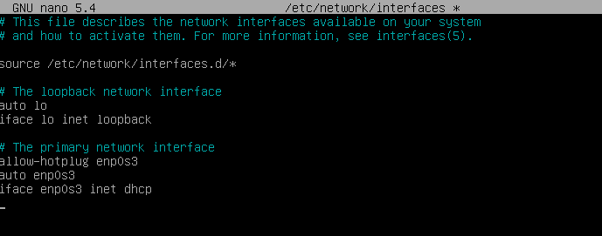
Untuk mengisntal samba,dhcp,bind9

- Pastikan debian mendapatkan ip wi-fi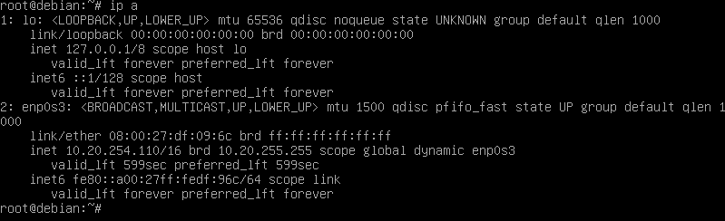
- Install samba
- Pasang repositori untuk dhcp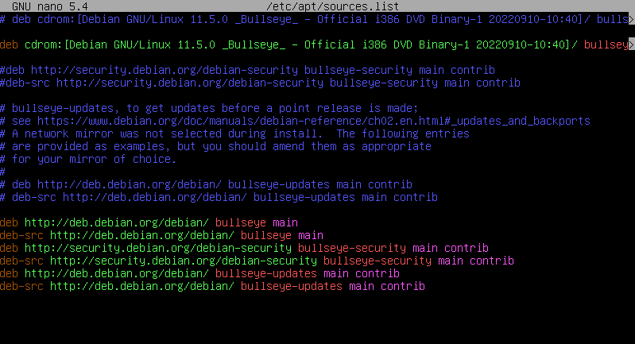
- Install dhcp server
- Buat direktori untuk file sharing samba,lalu chmod 777 nama direktori tersebut
- Masuk kedalam “nano /etc/samba/smb.conf”.setelah itu atur direkrori yang ingin disharing
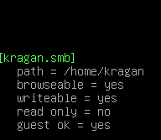
- Atur dhcp debian sebagai berikut
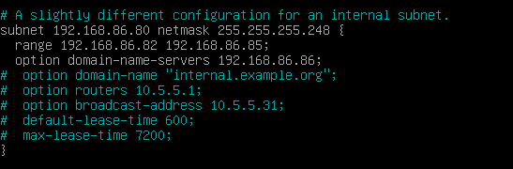
- Masuk kedalam “nano /etc/default/isc-dhcp-server”,lalu tambahkah enp0s3 pada interfacesv4
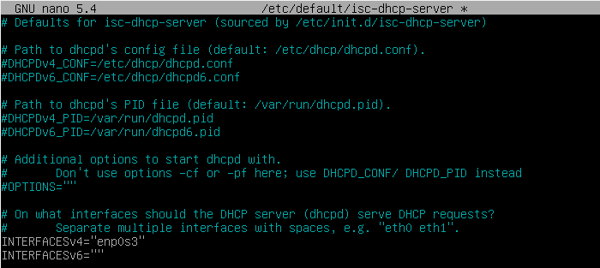
- Masuk kedalam direktori /etc/bind
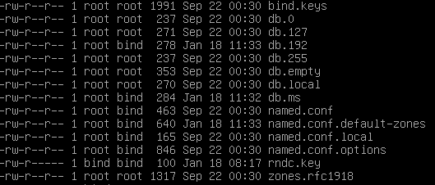
Copy db.127 dan db.local. db.127 menjadi db.192,db.local menjadi db.ms (nama bisa terserah)

- Edit seluruh kata “localhost” menjadi nama web yang diinginkan contohnya “kragan.web” edit juga 1.0.0 menjadi ip yang sudah ditentukan tetapi ditulis secara terbalik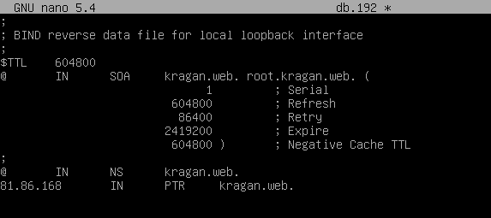
- Edit seluruh kata “localhost” menjadi nama web yang diinginkan contohnya “kragan.web” edit 127.0.0.1 menjadi ip yang sudah ditentukan buat AAAA menjadi A edit “@” ketiga menjadi www
Masuk kedalam file named.conf.default-zones
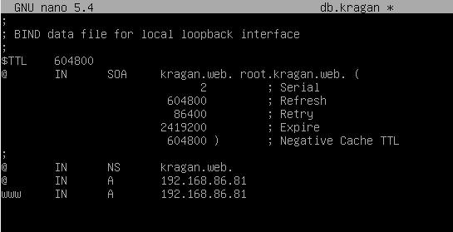

- Beri ip yang sudah ditentukan pada mikrotik 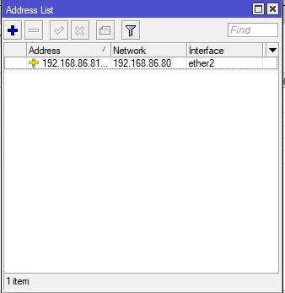

- Pasng ip laptop kedua dengan dhcp yang sudah dibua pada debian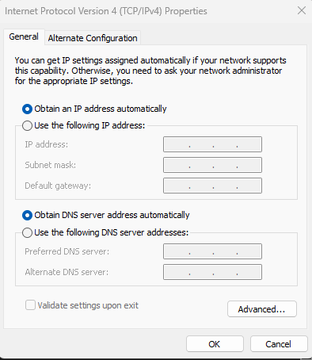

- Pastikan sudah mendapatkan ip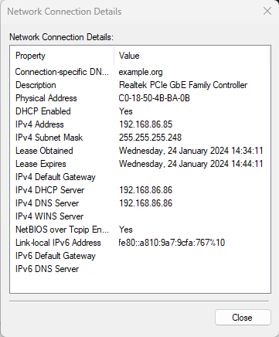

- Cek web dengan nama yang sudah dibuat

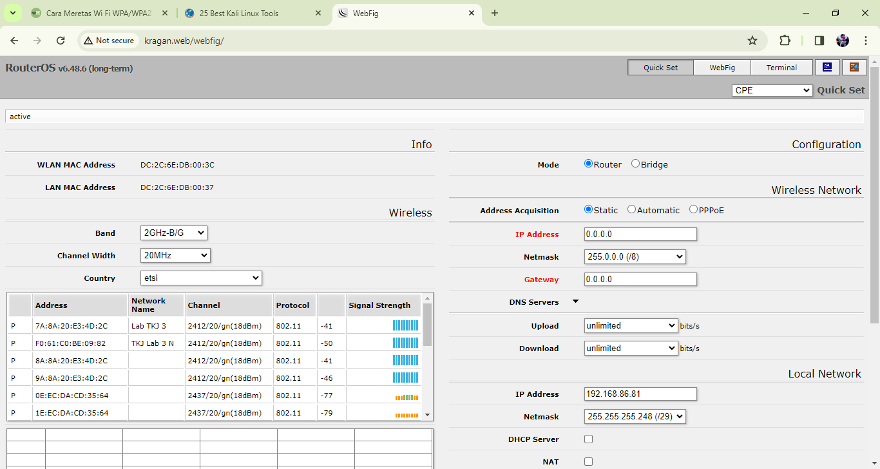

SELAMAT MENCOBAA

